AUTOMATISMOS ELECTRICOS

Están constituidos por elementos eléctricos (interruptores, pulsadores, relés...) que controlan el paso de la corriente que pone en funcionamiento algún dispositivo (motores, lámparas...). En la industria destaca el uso de contactores, interruptores que permiten abrir o cerrar circuitos con altos valores de intensidad de forma automática y a distancia, mediante un electroimán.
En un circuito de este tipo podemos diferenciar dos circuitos aislados entre sí, tal y como se muestra en la figura.

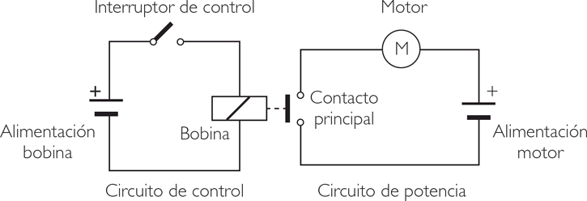

No existe contacto físico entre ambos circuitos; por ello, este sistema es idóneo para controlar, por medio de corrientes de poca intensidad, circuitos por los que pasan grandes intensidades eléctricas. Esto supone un menor riesgo al manipularlos.

